
景美人權文化園區《景美看守所與白色恐怖》
附件2
人權講堂系列活動
壹、活動目的
景美人權文化園區在戒嚴時期曾是警備總部軍法處看守所，為一承載台灣從威權體制到民主政治的重要歷史場域，是推展人權教育的最佳教材，本會期透過《景美看守所與白色恐怖》人權講堂之推廣活動，增進教師對人權教育的知能，並將人權理念融入各課程教學中，以及讓社會大眾瞭解人權、民主及自由的內涵與價值，啟發思考人權的價值，並實踐於生活中。
貳、辦理單位
主辦單位：行政院文化建設委員會
協辦單位：教育部
參、參加對象
全國各級學校教師、行政機關相關公務人員、大專院校研究生、人權組織團體、政治受難者、志工及有興趣之社會人士等
肆、活動內容
一、時間：每月辦理一次，可選擇參加單場或系列課程。
二、地點：景美人權文化園區研習教室（新北市新店區復興路131號）
三、《景美看守所與白色恐怖》人權講堂規劃內容從台灣人權歷史、紀錄片與文學等三大主題來談論人權議題：
主題一：人權歷史
第一場次：100年6月22日（星期三）上午9:00-12:00
講題：禁錮與跋涉─女性與白色恐怖
（講師：東華大學華文文學系副教授 楊翠）
第二場次：100年7月16日（星期六）下午14:00-17:00
講題：從禁歌歷程談台灣人權
（講師：資深音樂、廣播電視製作人、李坤城臺灣音樂博物館籌備處執行長 李坤城）
主題二：人權影片賞析暨座談
第三場次：100年8月20日（星期六）下午14:00-17:00
講題：從賞析影片《超級大國民》了解白色恐怖 座談
（講師：《超級大國民》導演 萬仁）
第四場次：100年9月24日（星期六）下午14:00-17:00
講題：從拍攝《牽阮的手》紀錄片談起
（講師：《牽阮的手》導演 莊益增）
主題三：書寫台灣人權
第五場次：100年10月19日（星期三）上午9:00-12:00
講題：在歷史與詩之間─從《躊躇之歌》的寫作談起
（講師：時報文學獎第三、四屆散文首獎作家、政治受難者 陳列）
第六場次：100年11月16日（星期三）上午9:00-12:00
講題：台灣文學與人權
（講師：政治大學台灣文學研究所教授兼所長 陳芳明）
伍、報名及聯絡方式
一、報名時間自即日起至每場次活動前2天下午17時截止，並於填妥報名表後，傳真至（02）22182436或Email：cca0624@cca.gov.tw
二、活動相關資訊請至園區網站http://jmhrmcp.cca.gov.tw/查詢。
三、如有相關問題，請洽景美人權文化園區劉小姐 電話：（02）22182438分機203或Email：cca0624@cca.gov.tw。
陸、其他事項
一、本講堂採自由入座，免費參加。
二、爲響應環保，請與會學員自備紙、筆、水杯等。
三、全程參與每場次講座之學校教師、公務人員或志工，核予終身學習時數。
景美人權文化園區《景美看守所與白色恐怖》
人權講堂系列活動報名表

姓名 |  | 性別 | □男  □女 | 身分證字號
服務單位 |  |  |  | 職稱
聯絡電話 | （日） |  |  | 手機
電子信箱 |  |  |  | 傳真
請勾選欲參加梯次 | □第一場次：禁錮與跋涉─女性與白色恐怖 100年06月22日（星期三）  □第二場次：從禁歌歷程談台灣人權  100年07月16日（星期六）  □第三場次：從賞析影片《超級大國民》了解白色恐怖 100年08月20日（星期六）  □第四場次：從拍攝《牽阮的手》紀錄片談起 100年09月24日（星期六）  □第五場次：在歷史與詩之間─從《躊躇之歌》的寫作談起 100年10月19日（星期三）  □第六場次：台灣文學與人權 100年11月16日（星期三）
午餐 | 葷食□ 素食□
備註 | - 報名方式：自即日起至每場次活動前2天下午17時止。採傳真（02-22182436）或電子郵件（cca0624@cca.gov.tw）報名。  - 活動相關資訊可至本園區網站http://jmhrmcp.cca.gov.tw/查詢，並下載報名表。  - 請務必填寫電子信箱及身分證字號，以利相關資訊通知及辦理保險與學習時數登錄事宜。  - 如有相關問題，請洽園區劉小姐，電話（02）2218-2438分機203。
景美人權文化園區交通資訊（地址：新北市新店區復興路131號）
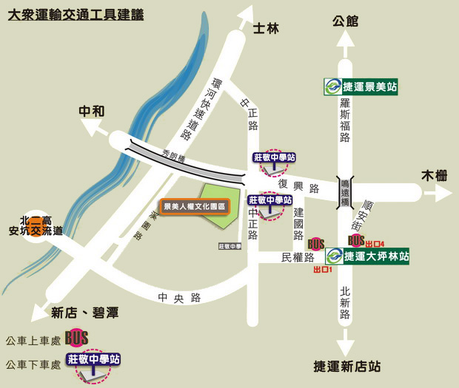
- 自行開車（本園區位於秀朗橋旁，應於橋下迴轉，請勿上秀朗橋，若已過秀朗橋至中和，請於景平路秀朗路口迴轉）
  - 南下
- 羅斯福路直走（往新店方向）→ 右轉民權路 → 右轉建國路 → 左轉復興路於秀朗橋下迴轉至本園區（不上秀朗橋）。
- 水源快速道路（靠左邊內側行駛）新店出口下 → 直行中正路 → 復興路口右轉於秀朗橋下迴轉至本園區（不上秀朗橋）。
  - 北上
- 北新路三段（往台北方向）→ 左轉民權路 → 右轉建國路 → 左轉復興路於秀朗橋下迴轉至本園區（不上秀朗橋）。
- 環河路（往北方向） → 靠右側行駛溪園路於秀朗橋復興路口右轉至本園區。
  - 大客車（遊覽車）
環河路（往北方向）→ 靠右側行駛溪園路於秀朗橋復興路口右轉至本園區。
  - 高速公路
國道三號安坑交流道下 → 左轉環河路（往北方向）→靠右行駛溪園路於秀朗橋復興路口右轉至本園區。

- 大眾運輸系統
  - 步行
新店線大坪林站1號出口 → 走民權路 → 右轉建國路 → 復興路口左轉後往秀朗橋方向步行約10分鐘，本園區位於秀朗橋旁。
  - 公車（莊敬中學站）
搭乘290、672、673、905、906、909、918、930、1073、1080、綠2、綠3、綠5、綠6、綠8「莊敬中學站」下車。
  - 捷運轉乘公車
- 新店線大坪林站1號出口 → 至對面「幾分甜烘焙坊」搭乘918、綠3、綠8「莊敬中學站」下車。
- 新店線大坪林站4號出口 → 搭乘1073、1080「莊敬中學站」下車。

